Faschingsgirlande
Hallo Kinder
wir haben eine kunterbunte Girlande für unser Fenster gebastelt. Die Kinder die mitgeholfen haben, waren begeistert und dachten, dass auch ihr Zuhause Lust hättet euer Kinderzimmer zu schmücken.
Es geht ganz einfach:
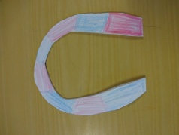
Ihr benötigt farbiges Papier und natürlich Schere und Bleistift.
Ein Blatt wird in der Mitte gefaltet und in Hufeisenform ausgeschnitten.
Dann aufklappen und die einzelnen Hufeisen ineinander fädeln.
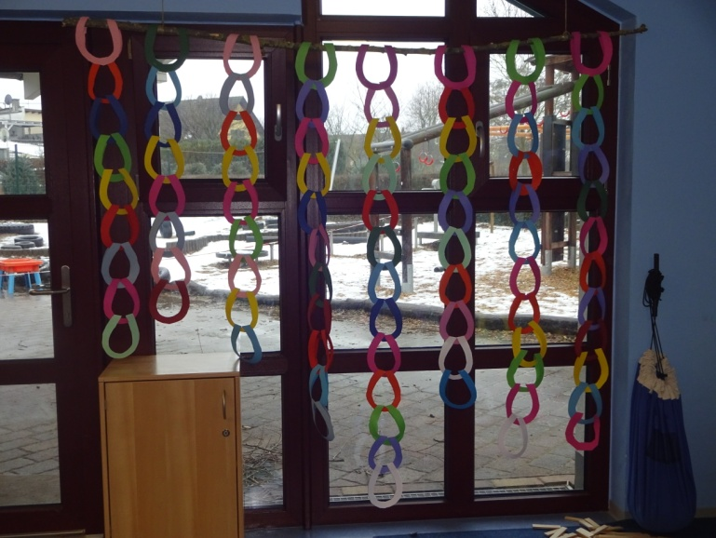
Und so sieht`s aus:

Viel Spaß!

